A.1
Un maillage est définie par
-son repère
-les sommets
-les faces triangulaires orientés (la topologie)

En modélisation géométrique, les faces ne sont généralement pas des triangles et ces faces ne sont pas orientés.

A.2
Le z-buffer permet de résoudre le problème de la profondeur. Il détermine quels éléments de la scène doivent être rendus, lesquels sont cachés par des objets plus proche et dans quel ordre on les affiches.
Le Z-Buffer peut aussi être utilisé pour des effets de flou dont l'intensité varie en fonction de la profondeur.

A.3
Avec une matrice 3*3 on peut représenter les rotations autour d'un axe, les changements d'échelle, (Homothétie suivant une direction), les rotations, les réflexions, mais on ne peut pas les appliquer à des points en dim 3, seulement à des vecteurs.
On peut représenter des points avec un vecteur de dimension 4 mais pas 3. Les matrices 4*4 peuvent donc s'appliquer à des points et non plus seulement des vecteurs. On peut représenter des translations avec des matrices 4*4, appliquer les changements de repère à des points, faire des projections,etc...
Les coordonnées homogène permettent l'utilisation de la géométrie projective et de caractériser les transformations de l'espace.

A.4

BRDF = Bidirectional reflectance distribution function
f_{r} = (ω_{i} , ω_{r})
C'est une fonction en dimension 4 qui définie comment la lumière est réfléchie sur une surface opaque.
Elle prends en entrée la direction opposé à la lumière entrante ω_{i} , et la direction sortante ω_{r}, les deux étant defini par rapport à la normal à la surface n, et retourne le ratio de la radiance réfléchie sortant le long de ω_{r} à l'iradiance incidente sur la surface de direction ω_{i} . Chaque direction ω est paramétré elle-même par un angle azimuth Φ et un angle zénithal θ, donc la BRDF est de dimension 4.
La BRDF a des unités exprimés en sr⁻¹. sr(steradian) étant l'unité d'angle solide.

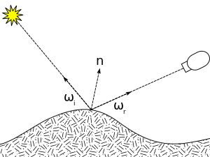

A.5
Une texture est une fonction souvent représentée par une image 2D que l'on va appliquer sur la surface d'un objet, comme du papier peint plastique et déformable. Il faut spécifier la transformation géométrique que va subir chaque pixel de la texture. Le pixel de texture manipulé en 3D est appelé texel.

A.6
On utilise des textures plaqués car le maillage est constitué de triangles, on plaque donc la texture sur chaque face.
A.7 J’ai trouvé 2 schéma sur un cours de mathias paulin je sais pas trop lequel est attendu
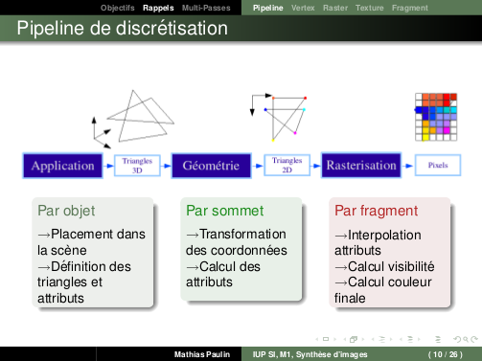
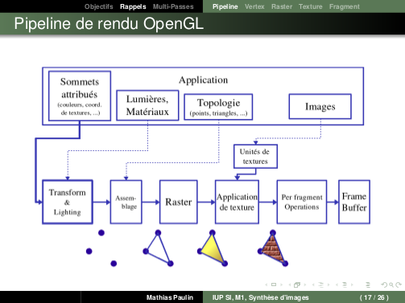

source:
http://www.irit.fr/~Olivier.Gourmel/teaching/m1_iupsi/rendu_1.pdf
r
A.8
Il faut créer un nouveau repère en faisant une translation du repère sur un point de l'axe de rotation souhaité, orienter l'axe des z le long de l'axe de rotation en effectuant deux rotations suivant x et y par exemple, puis utiliser un changement de l'ancien repère au nouveau en combinant les transformations précédentes, puis effectuer une rotation autour de l'axe z du nouveau repère.

A.9

1.a=(1,0,1,0)^{t} b=(0,1,0,1)^{t} c=(2,0,2,0)^{t} d=(0,2,0,2)^{t}

Pour tout point (x,y,z,t):
M * (x,y,z,t)=(0.5x+t , 0.5y , 0.5z , t)
donc
a'=M * a =(0.5 , 0 , 0.5 , 0)^{t}
b'=M * b =(1 , 0.5 , 0 , 1)^{t}
c'=M * c = (1 , 0 , 1 , 0)^{t}
d'=M * d =(2 , 1 , 0 , 2)^{t}

2.Les points a et c sont des vecteurs car 4eme coordonnées nulle
Les points b et d sont des points car coordonnée 4 non nulle.

3.
a=2c
b=2d

4. Les points subissent une homothétie de rapport ½ puis une translation sur l'axe x de leur 4ème coordonnée.

A.10
La rasterisation permet de passer d'une représentation des objets en vecteurs par une représentation en image matricielle(dimension 3 → dimension 2). Elle effectue le rendu à l'écran.

EDIT : La rasterization est un procédé qui permet de convertir chaque primitive (triangles) en une collection de fragments appartenant a l’intérieur du triangle primitif.

A.11 (je suis pas sur de ma réponse ici)

Le sens d'une demi arrête peut informer sur la face à laquelle doit appartenir un point situé sur une arrête.
Sinon si un triangle est derrière l'autre il y a le Z-Buffer qui permet d'ajouter la notion de profondeur.

A.12 L’interpolation linéaire des normales desù sommets du triangle? La normale du triangle? Le vecteur orthogonal à la face et dirigé vers l’extérieur de l’objet?

EDIT: Le vecteur orthogonal à la face et dirigé vers l’extérieur de l’objet

A.13 Ca sert à avoir un gradient de couleur et de ne pas avoir de discontinuité forte de couleur.

EDIT : A avoir des dégradés de couleurs sur un même triangle et non une couleur unie.

A.14 Soit le triangle ABC, on fait par exemple.

A.15 orthogonaux : produit scalaire = 0
colinéaire : produit vectoriel =

A.16 C’est pour avoir le cosinus de l’angle entre le rayon incidente et la normale à la surface.

A.17 Parce que pour exprimer une surface 3 points suffisent? Pour avoir la même structure de données partout? Pour mieux orienter les surfaces?

A.18
Soit un triangle ABC.
Le point M(x,y,z) est le point tel que :
x MA + y MB + z MC = 0
et x+y+z=1
si il est dans le triangle x,y et z >0

interpolation: x*f(A)+y*f(B)+z*f(c)

pseudo preuve:
si M est en A : M=(1,0,0)
interpolation(M) = f(A)

si M est sur AB: M=(x,y,0) avec x+y = 1
et interpolation M = x*f(A) + y*f(B)
exemple: si AM = ⅓ AB (donc MB=⅔ AB) alors x=2/3 et y=⅓

interpolation(M) = ⅓ f(B) + ⅔ f(A) on a bien l’interpolation linéaire d’un segment.

(voir http://webcache.googleusercontent.com/search?q=cache:ftp://ftp-sop.inria.fr/geometrica/yvinec/partielMPRI-08-09.pdf ou trouver un site mieux fait)

A.19 L'interpolation linéaire avec correction de perspective permet d'avoir des textures plus lisses.

A.20 Voir A.1

A.21 Voir A.5

A.22 Un pixel est un élément d’image (picture element)

A.23 Un fragment est un pixel d’une surface 3D projetée?

A.24 n est la normale à la surface, L est la direction de l’éclairage et H est la bissectrice entre la direction de vue V et L.
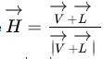

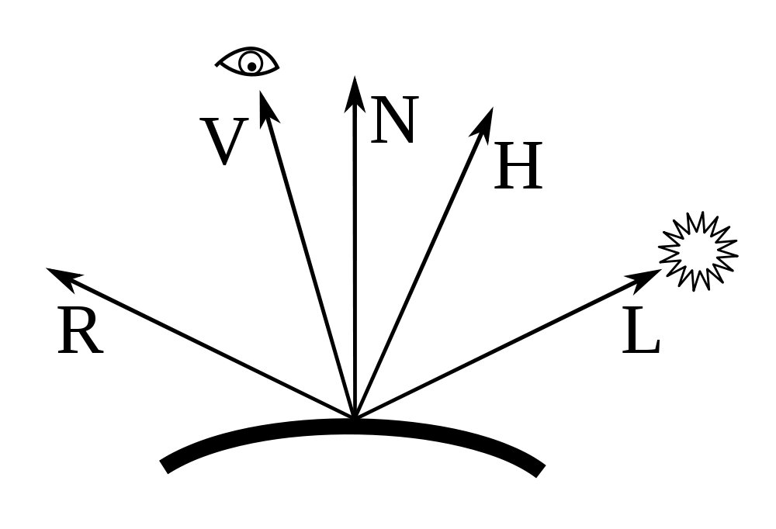

A.25 La paramétrisation des modeles 3D permet d’exprimer la position des sommets en fonction de deux parametres u et v et ainsi d’appliquer une texture plus facilement.

A.26 Voir A.12

A.27 En effectuant une interpolation des couleurs? interpolation des normales + textures?

A.28 spéculaire: la réflexion spéculaire ne repart que dans un étroit faisceau dans la direction miroir de la lumière
Le miroir est un exemple type.
diffus: C’est le contraire la réflexion de la lumière repart dans de nombreuses directions
Un écran de projection est un objet diffusant
Matériau glossy : Les colliers de Booba?
EDIT : Brillant qui génère des reflets, par exemple une boule de cristal.

B. Problème de réflexion
A l’aide de normal map:
Image RVB où les composantes fournissent les coordonnées X, Y et Z de la normale du texel de la texture correspondante. Chaque pixel de la normal map est en réalité un vecteur fournissant l'information d'élévation et d'inclinaison de sa surface, c'est-à-dire, de la surface du texel sur lequel sera appliqué la normal map. On l'utilise donc telle une texture, en complément de la texture diffuse

B.1 Bump mapping + normal map
On plaque des textures

B.2 Parallax mapping + normal map
Parallax mapping:
Décalage sur les texels afin de s'adapter au point de vu de l'utilisateur
Le principe est d'utiliser les informations des normales (X, Y, Z) fournies par chaque pixel de la normal map afin de déterminer le décalage d'affichage à effectuer selon l'amplitude du modèle hémisphérique utilisé (ie le point de vue de l’observateur) .

B.3 Shadow mapping:
Les ombres sont créées en testant si un pixel est visible depuis la source de lumière, en comparant à l’aide du z-buffer la profondeur de l’ image à la source de lumière vu, stocké sous forme de texture.

On peut aussi utiliser une Displacement mapping, technique utilisant des height map
(texture créant du relief dans certains cas)

C.1
extrait du TP:

Dans ce modèle d'éclairage, les matériaux sont définis par trois propriétés : la couleur de base de l'objet, contrôlant la réflexion diffuse et notée materialKd, la couleur de la reflexion spéculaire, notéematerialKs, et la rugosité de la réflexion spéculaire, notée materialNs.
rappel: 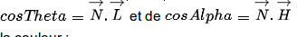
mettre Ns à 0?
mettre Kd à 0?

C.2 ? on a pas les ombres? pas de modifications selon la position de l’observateur?

C.3 ? enlever le cos theta et le rajouter après pour les 3 sources?

D.1 Mipmaps:
Le MIP mapping consiste à envoyer au processeur graphique (GPU) des échantillons de texture de résolutions décroissantes qui seront utilisés à la place de la texture originale, en fonction de la distance du point de vue à l'objet texturé et du niveau de détails nécessaire. Le GPU n'a alors plus qu'à appliquer les bonnes textures sur les bons objets suivant leur éloignement, réadaptant la texture chaque fois que l'objet se rapproche. La texture utilisée lors du rendu sera alors celle dont la résolution est la plus proche de celle de l'objet sur l'image projetée.

D.2 Les mipmaps permettent d’optimiser le temps de calcul, d’augmenter la vitesse de rendu et de réduire les effets aliasing (marche d’escalier gros pixels)

D.3 ? On peut pas construire de mipmaps car aucune notion de distance de l’objet au point de vue?

Bonus:

opérateurs CSG

2. ici c’est f>0 qui définit l’objet

si f1<0 ou f2 <0,
min(f1,f2) <0
et donc on a réalisé l’intersection (f1 et f2 doivent toutes deux être positives)

1.max(f1,-f2) ici c’est f<0 qui définit l’objet

Il faut donc que f1<0 et f2 >0 pour definir l’objet, on a donc l’union de f1 et du complémentaire de f2

(on peut faire des patates pour illustrer)

